国 际 电 信 联 盟
电信标准化局

2020年5月15日，日内瓦

文号： | 电信标准化局第9/16号集体函勘误1  SG16/SC | 致：  - 国际电联各成员国主管部门；  - ITU-T部门成员；  - ITU-T第16研究组部门准成员；  - 国际电联学术成员
电话： | +41 22 730 6805
传真： | +41 22 730 5853
电子邮件： | tsbsg16@itu.int
网址： | http://itu.int/go/tsg16

事由： | ITU-T第16研究组会议；完全虚拟化会议，2020年6月22日 – 7月3日
尊敬的先生/女士：
由于COVID-19大流行，对于旅行及个人活动实行了全球限制。需要采取特别措施，而这也影响到原宣布将自2020年6月22日至7月3日（含）在日内瓦召开的第16研究组（多媒体编码、系统和应用）的会议。经第16研究组主席及其管理团队同意，我谨通知您，第16研究组将在原公布日期召开一次完全虚拟化的会议（无需身临现场）。
第9/16号集体函中提及的在同一地点举办的其它会议亦将为虚拟会议。
第16研究组管理层与电信标准化局将制定一份更新的、特别适于虚拟会议时间表，以最大程度地减少远程参会者之间的时差影响。
此外，将不提供与会补贴，而且由于操作问题，（包括闭幕全体会议在内的）会议全程将仅采用英文进行。
请注意，注册是强制性的（在此网址https://itu.int/go/tsg16/reg在线进行）。只有经各自联系人批准注册后，参会者才能出席会议。
第9/16号集体函中宣布的所有适用截止日期均保持不变，而且可以在ITU-T第16研究组网站查找。
祝您与会顺利且富有成效！

顺致敬意！  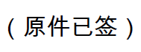  电信标准化局主任  李在摄 | 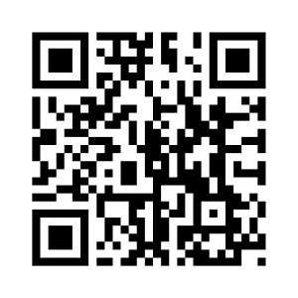ITU-T SG16
 | 最新会议信息

